Полевой учебный центр (биостанция) "Экосистема"
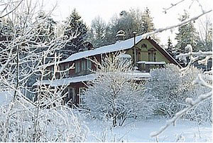
Полевой учебный Центр (или биостанция) "Экосистема" - место, куда приезжают учиться понимать и чувствовать Природу. И дети, и взрослые!
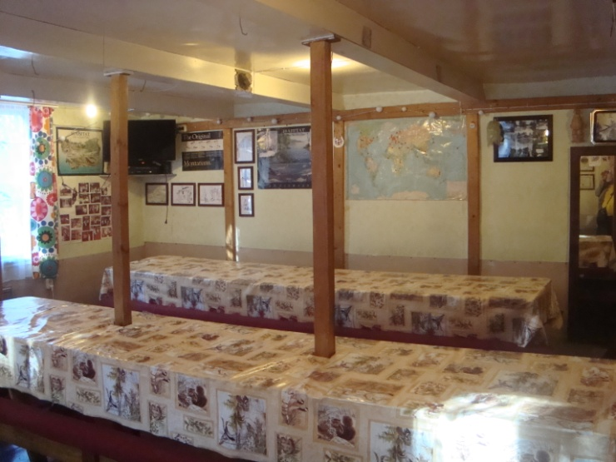
Дом, послуживший базой для создания Полевого центра, был построен в 1945 году пленными немцами, а материалы для его строительства были вывезены из Германии после Великой Отечественной войны. С начала 90-х годов основной дом был реконструирован и достроен для нужд экологического центра.
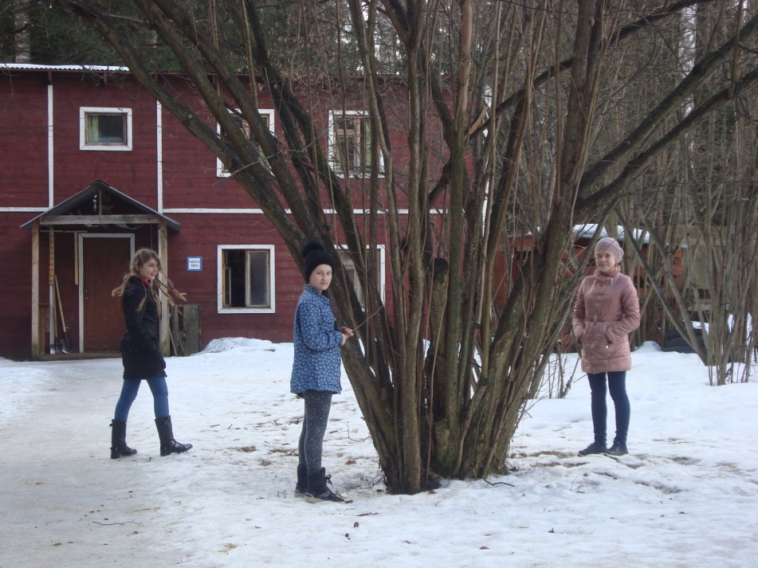
Главная ценность места расположения Центра - это дикая природа (настолько, насколько она может быть "дикой" в окрестностях огромного мегаполиса). Несмотря на близкое соседство с городом, он окружен старыми 150-летними хвойными лесами, не тронутыми рубками, пожарами и свалками. Благодаря охранной зоне, проезд через которую осуществляется по специальным пропускам, здесь нет дачных поселков, водятся зайцы, лисы, встречаются кабаны и лоси, не говоря уже о птицах и насекомых.
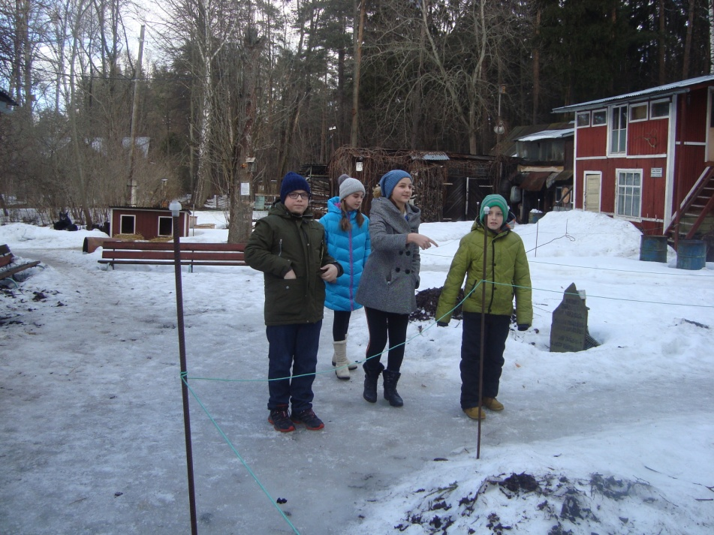
Основным направлением образовательной работы Центра являются учебные полевые практикумы для школьников, сутью которых является обучение детей реальной, "живой" биологии, географии и экологии. Учебные занятия проходят в отдельном "лабораторном" корпусе, который находится неподалеку от жилого корпуса и состоит из четырех лабораторий - ландшафтоведения, ботаники, зоологии и водной экологии. Занятия проводятся по авторским образовательным программам, разработанным педагогами экологического центра в 1994-1998 г. и апробированным уже в течение более 10 лет.
Учебные дисциплины (предметы)
Образовательная работа центра строится на основе нашей идеологии "натуралистического" образования, с использованием методов и подходов "полевой экологии". Общим принципом работы является учебно-исследовательская деятельность: ознакомление с объектами дикой природы с использованием реальных научно-исследовательских методик, а также обучение школьников самостоятельному использованию этих методик.
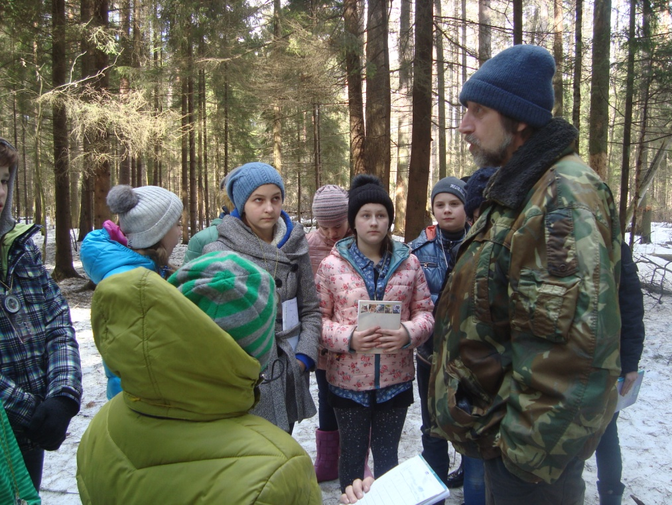

Предмет ТОПОГРАФИЯ и КАРТОГРАФИЯ включает:
- обучение работе с картой, компасом, простейшими геодезическими приборами;
- обучение составлению планов, карт, профилей с использованием различных методик;
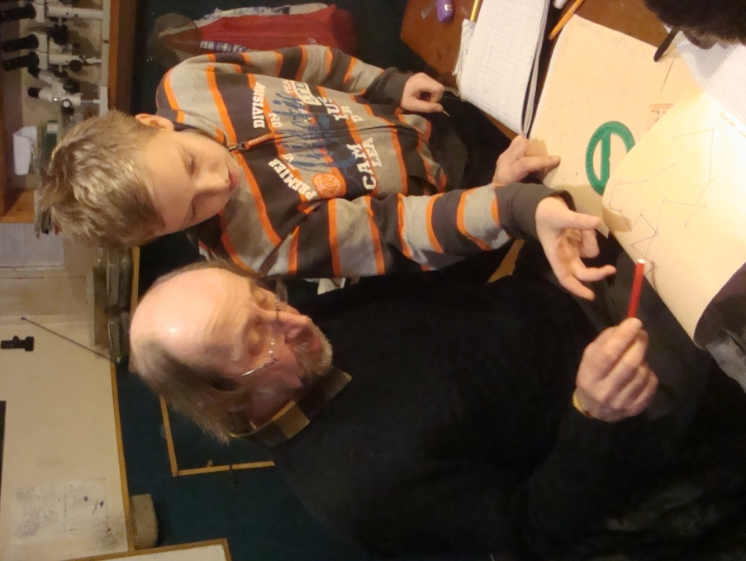
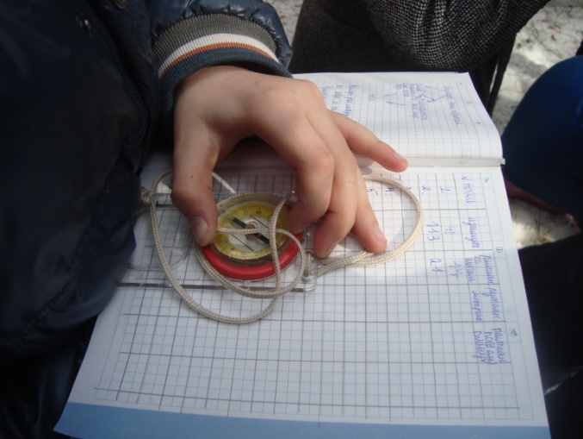
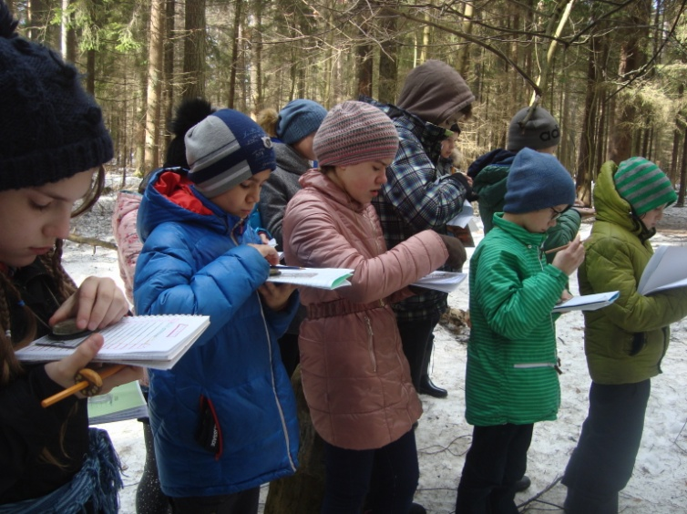
- основы ориентирования на местности.

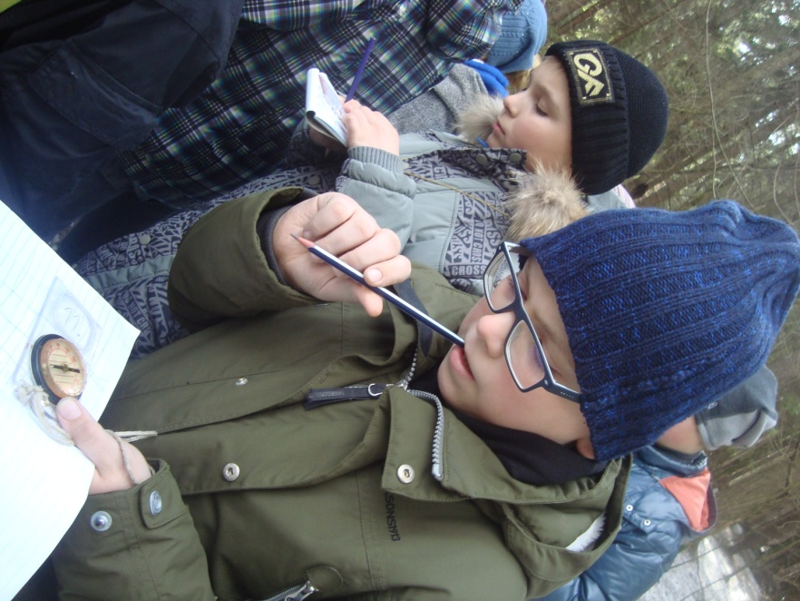

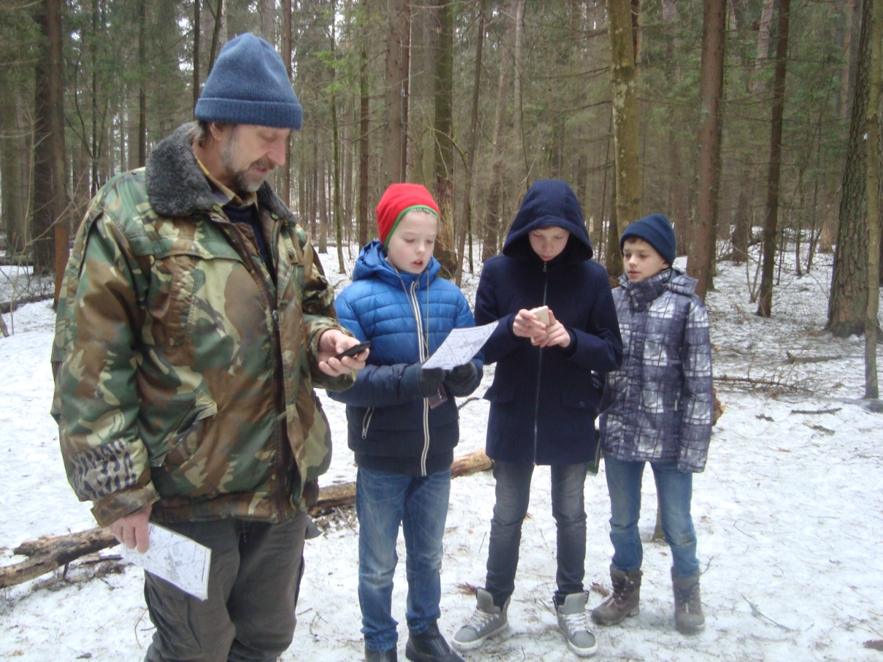

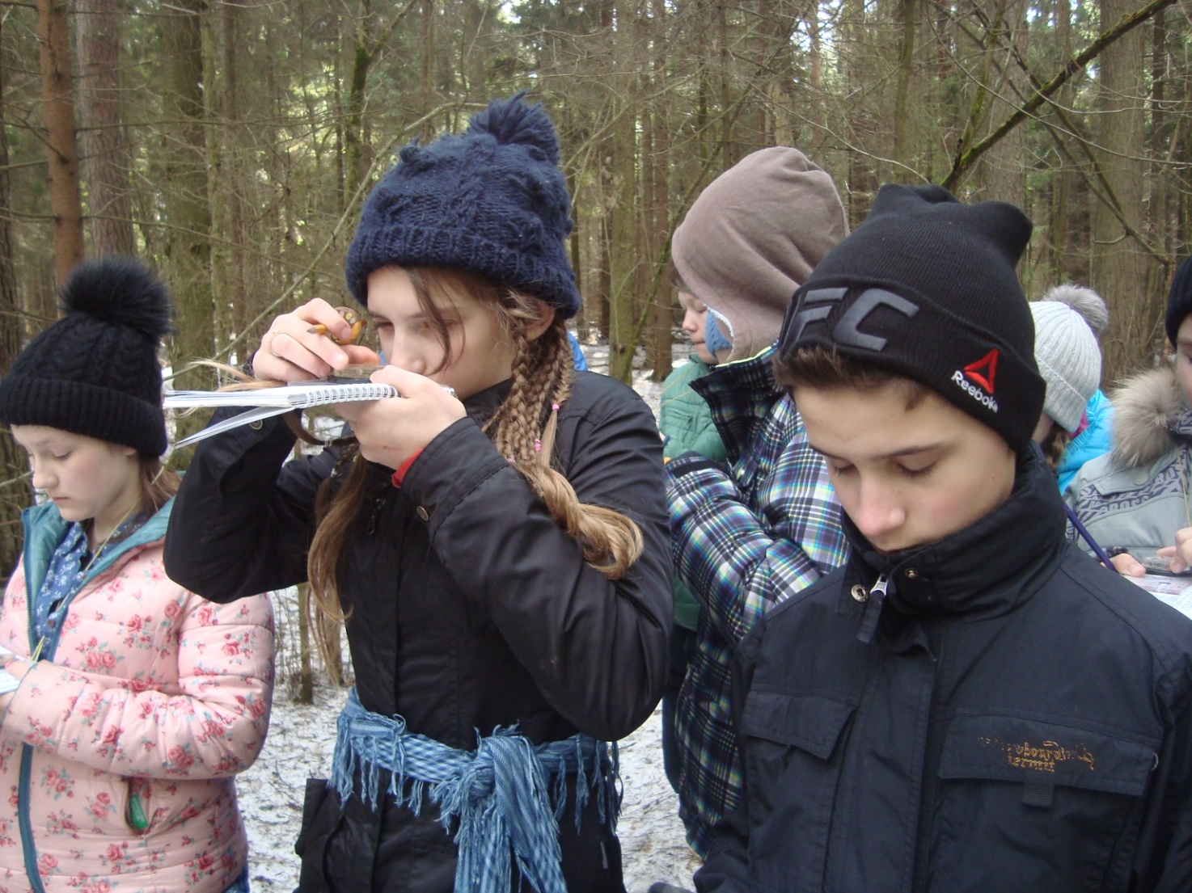

Предмет ГЕОЛОГИЯ и ПОЧВОВЕДЕНИЕ включает:
- описание геологических обнажений и определение минералов и горных пород;
- описание и изучение почвенных разрезов, составление почвенных карт.
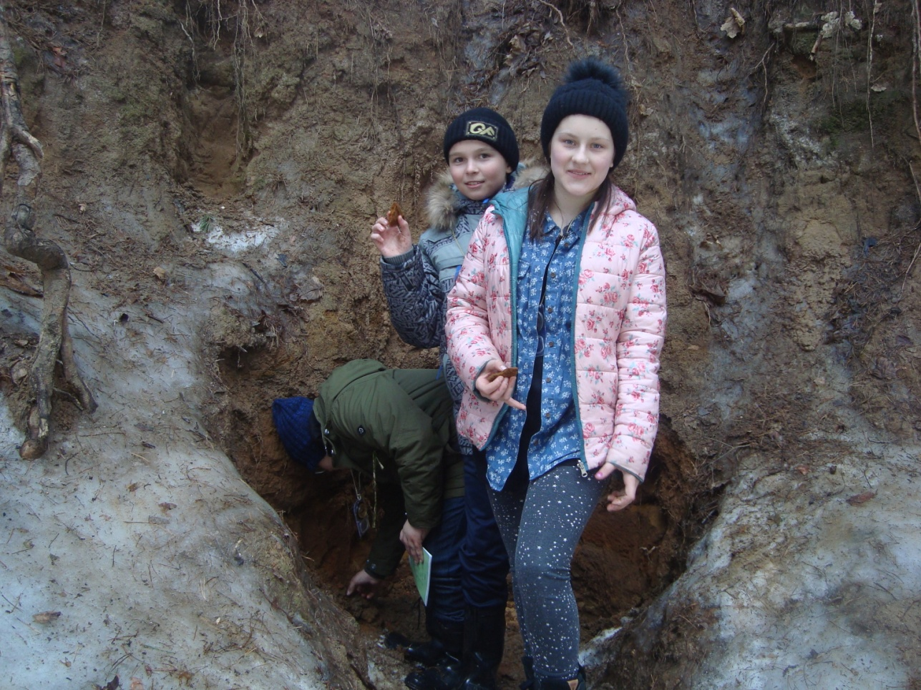

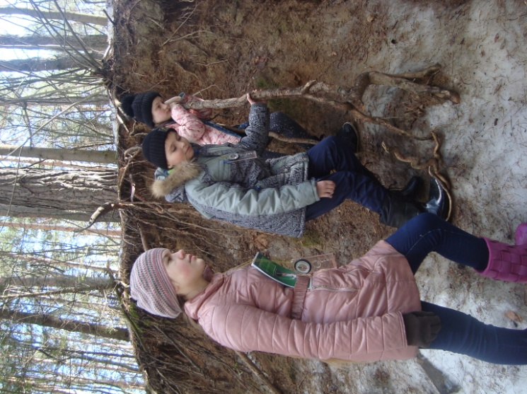
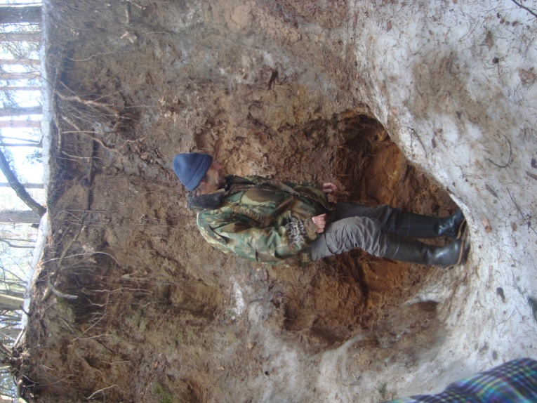

Предмет БОТАНИКА и ГЕОБОТАНИКА включает:
  - морфология и определение растений, составление флор;
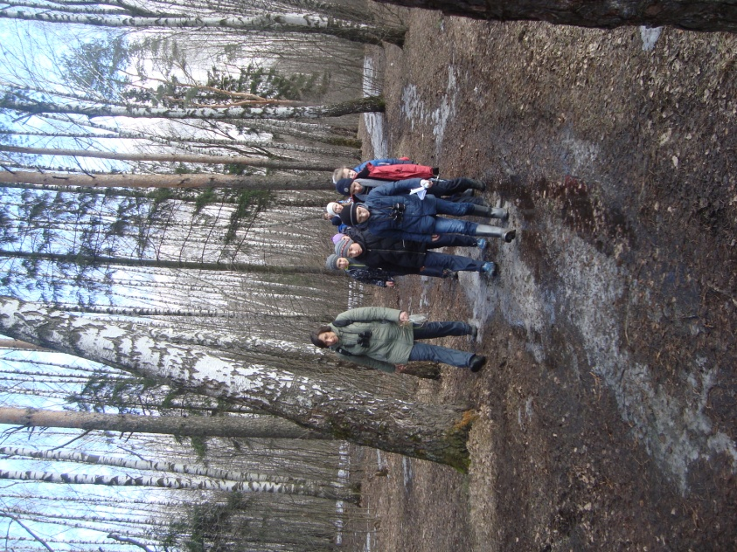
  - геоботанические описания растительных сообществ (лесных, луговых, болотных);
  - составление геоботанических карт.
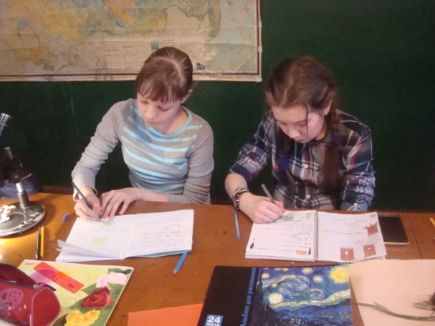

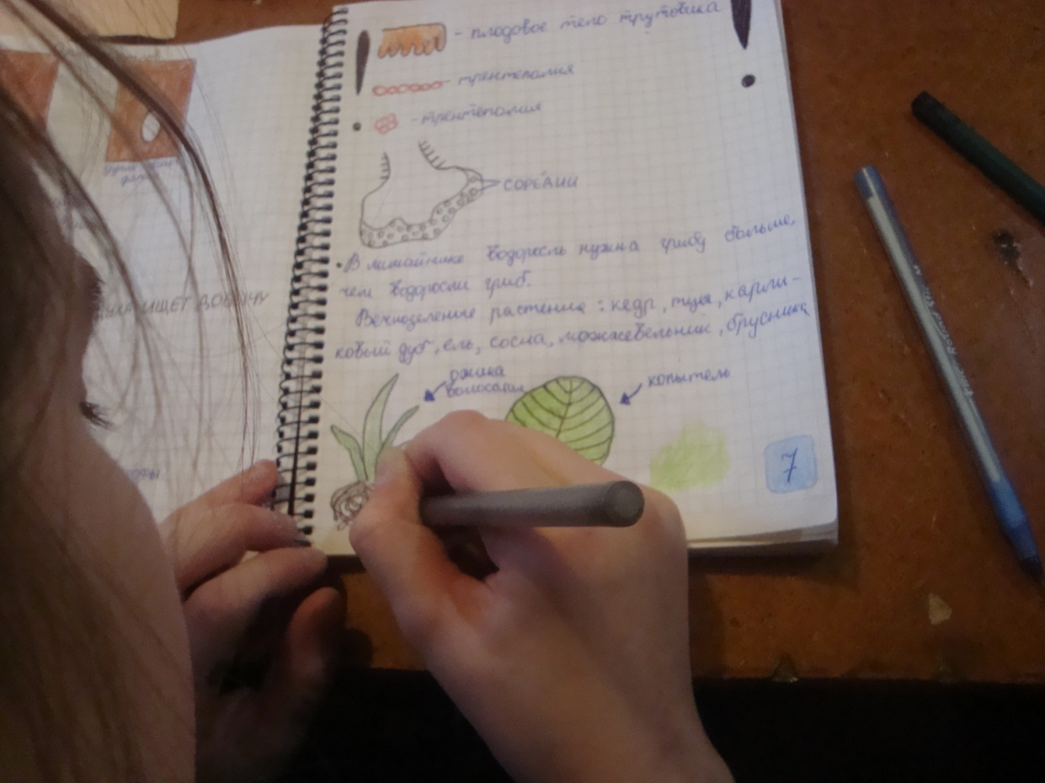

Предмет ЗООЛОГИЯ включает:
- ознакомление с фауной беспозвоночных и позвоночных животных средней полосы России;
- изучение численности: насекомых, амфибий, птиц, мелких и крупных млекопитающих (в разные сезоны года);
- изучение экологии и поведения диких животных.
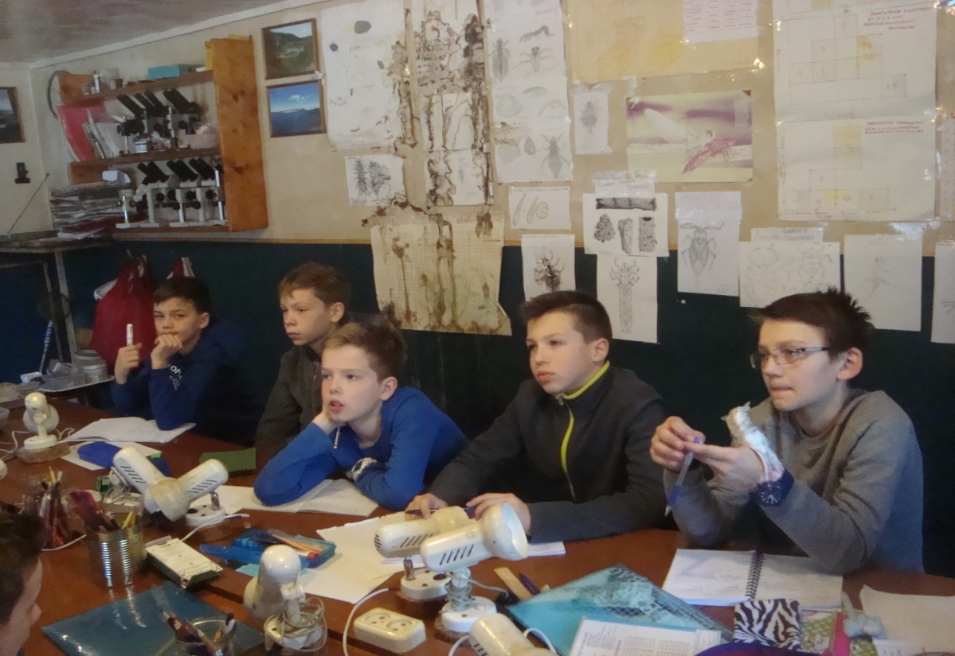

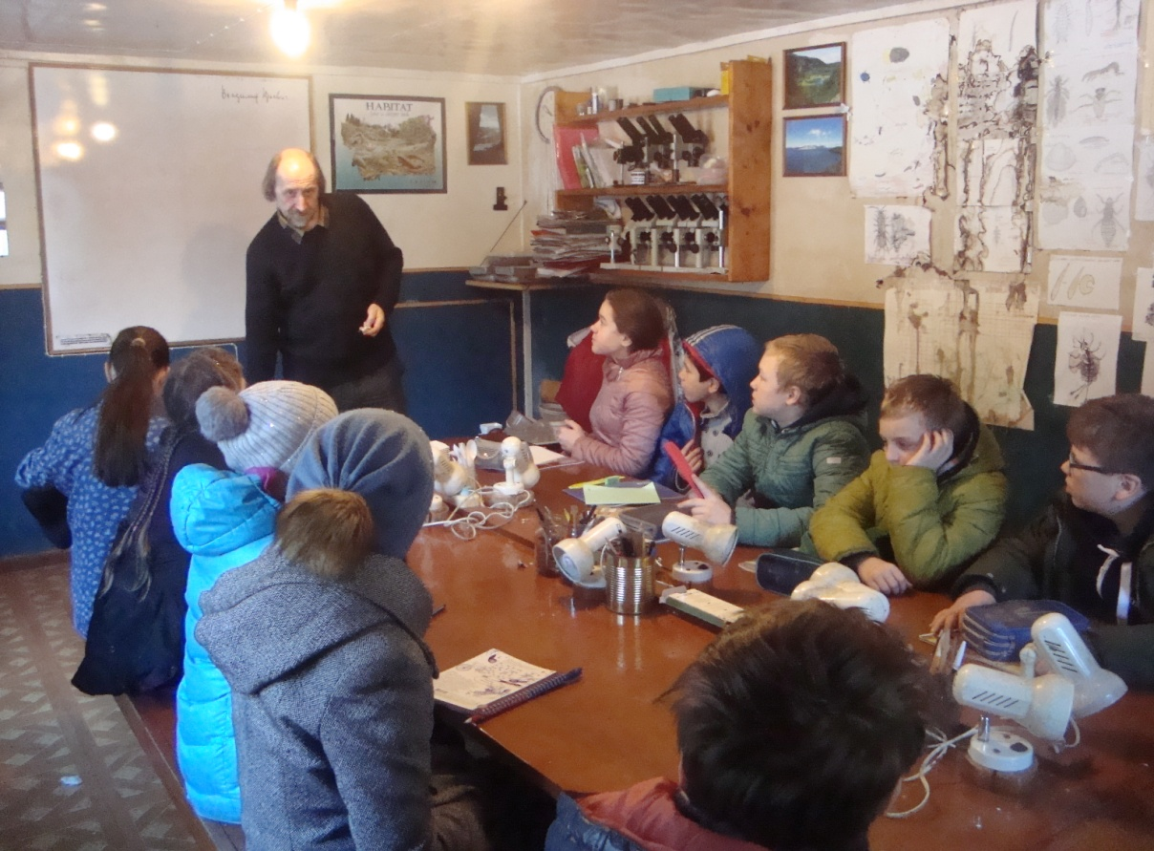

Предмет ВОДНАЯ ЭКОЛОГИЯ включает:
- изучение основных гидрологических показателей водоемов (реки, ручья, озера, болота);
- изучение флоры и фауны водоемов в разные сезоны года (высшая водная растительность, планктон, бентос, перифитон);
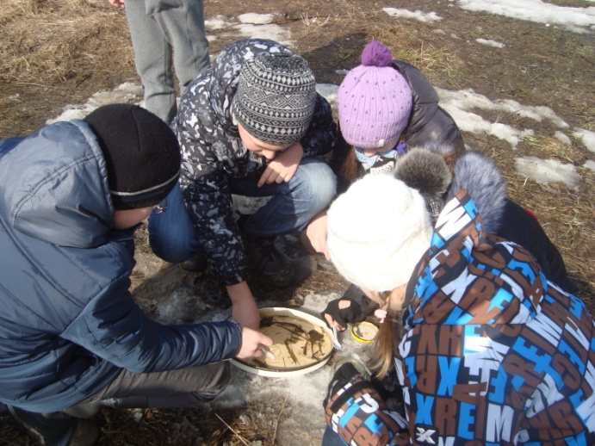
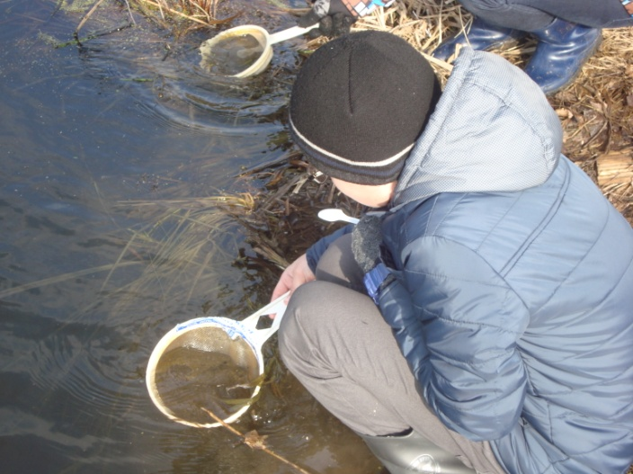
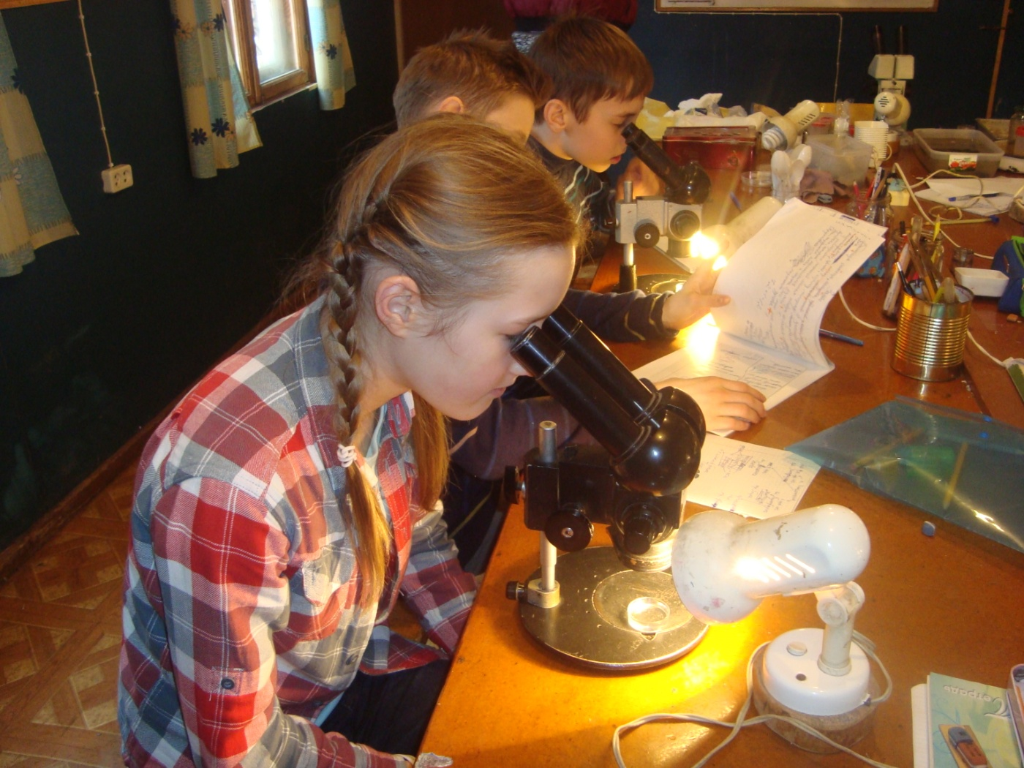

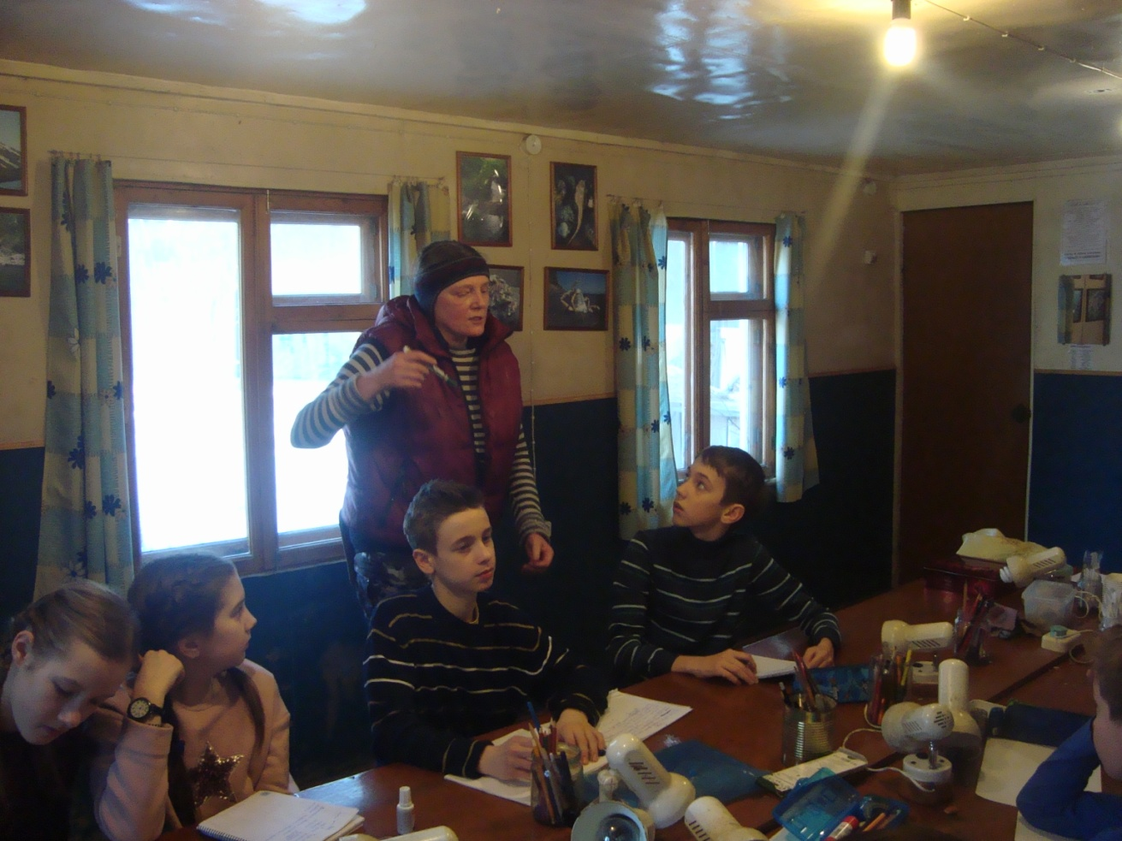

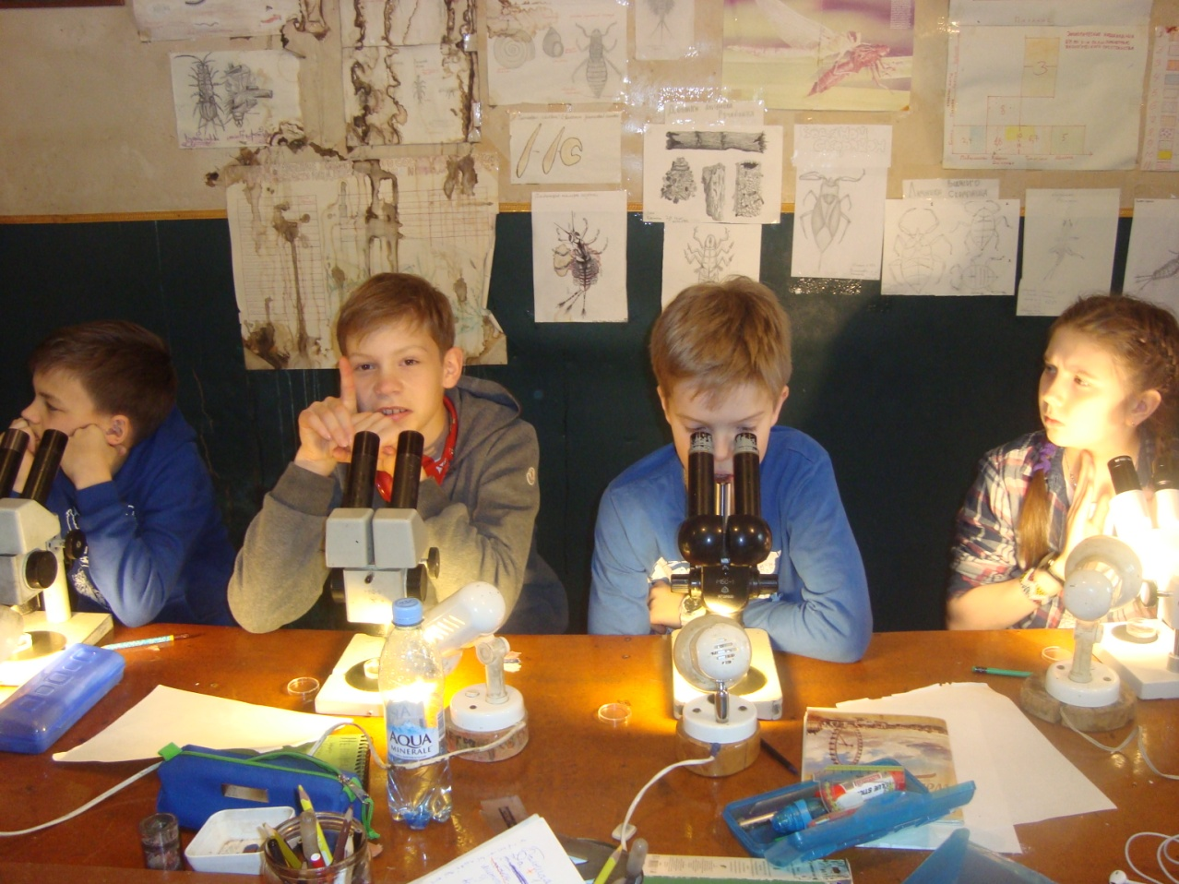

Вкусная еда
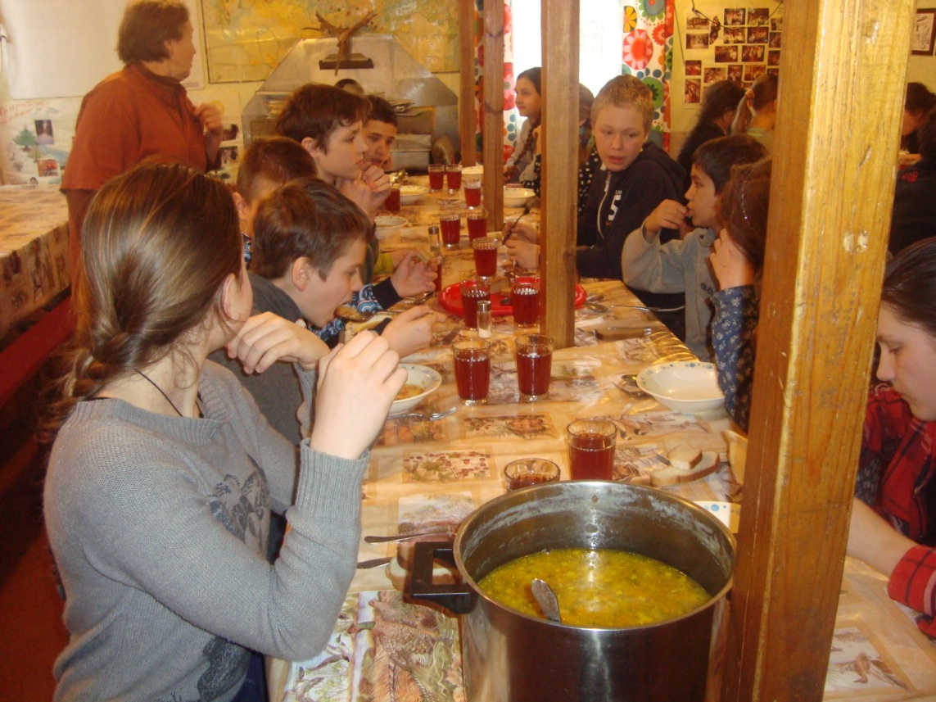
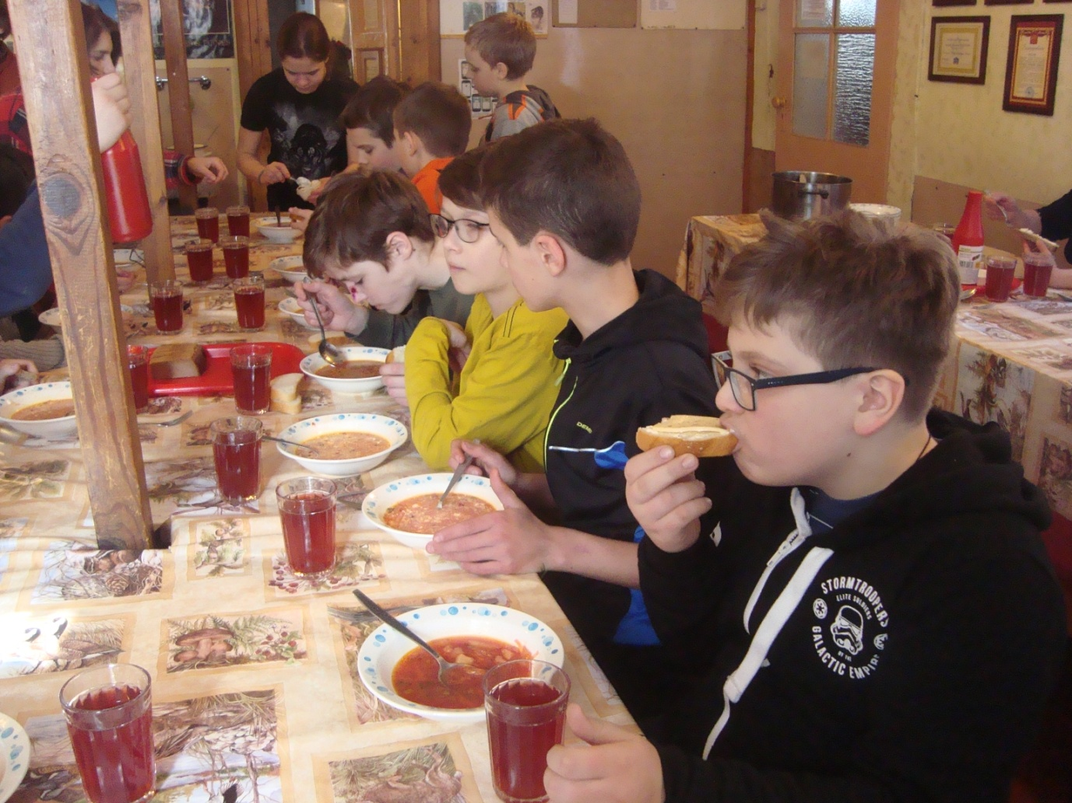

Важные моменты
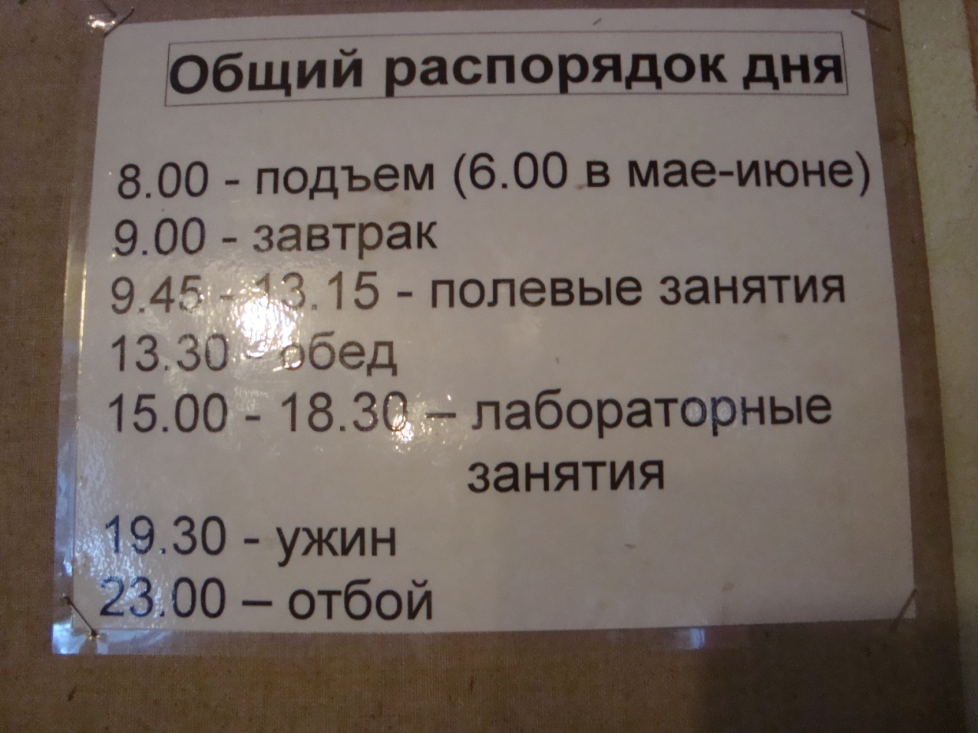

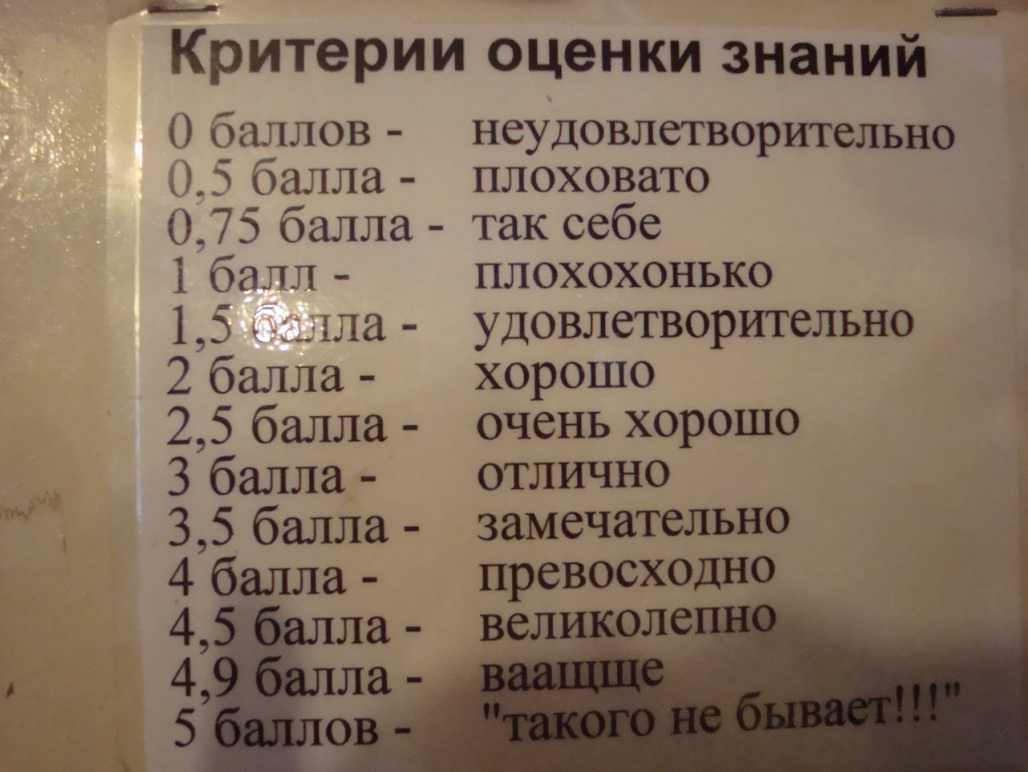

Вручение сертификатов

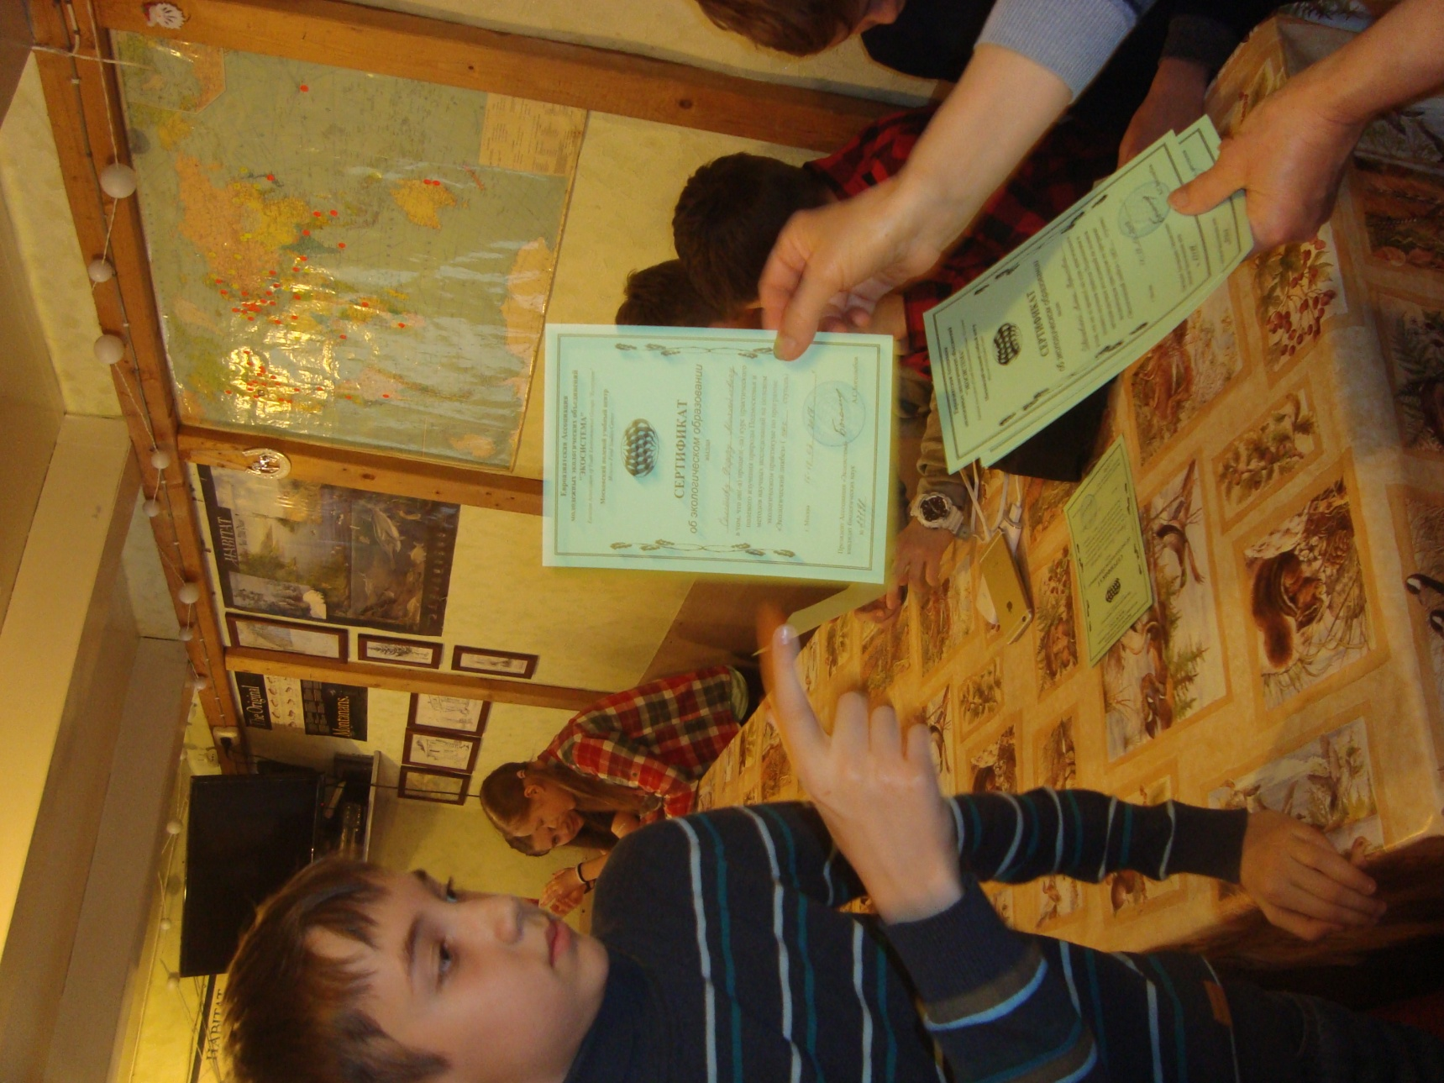

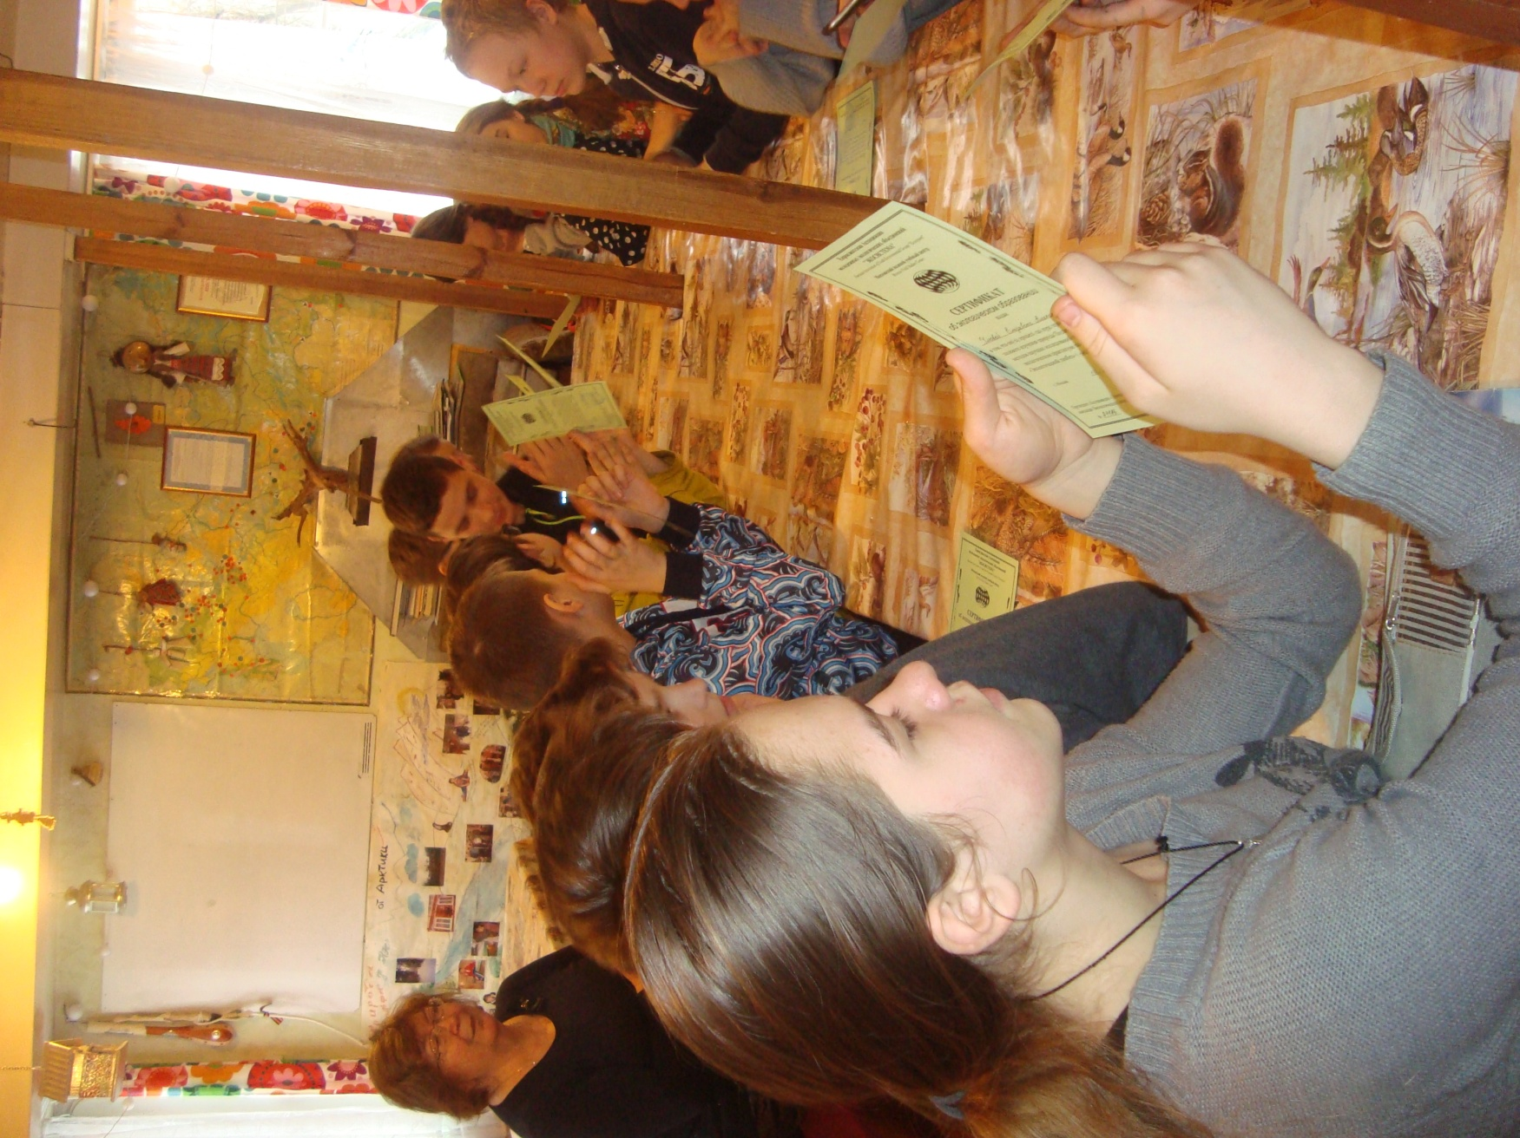

Интересные находки

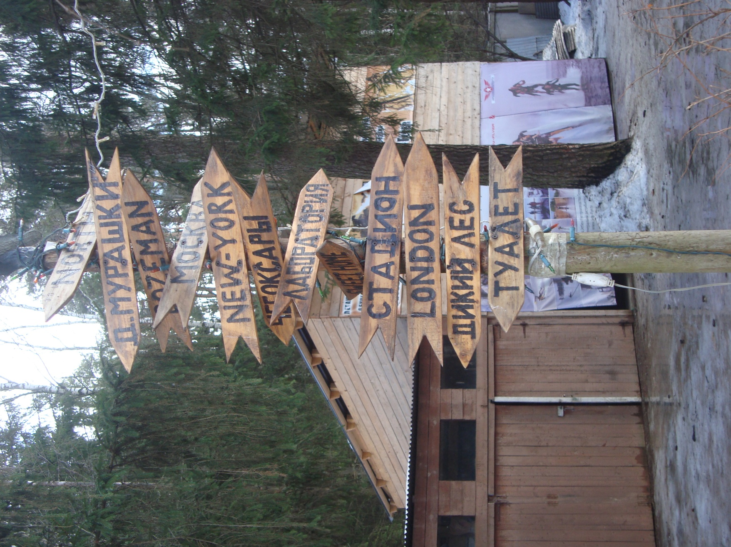

Интересные находки
